Великая Миграция Животных в Кении 2021

Даты тура: 18.07.2021 - 30.07.2021
Страна: Кения
Маршрут: Найроби - Самбуру - Масаи Мара - Момбаса
Продолжительность тура: 13 дней / 12 ночей
Стоимость тура: от 9948 $

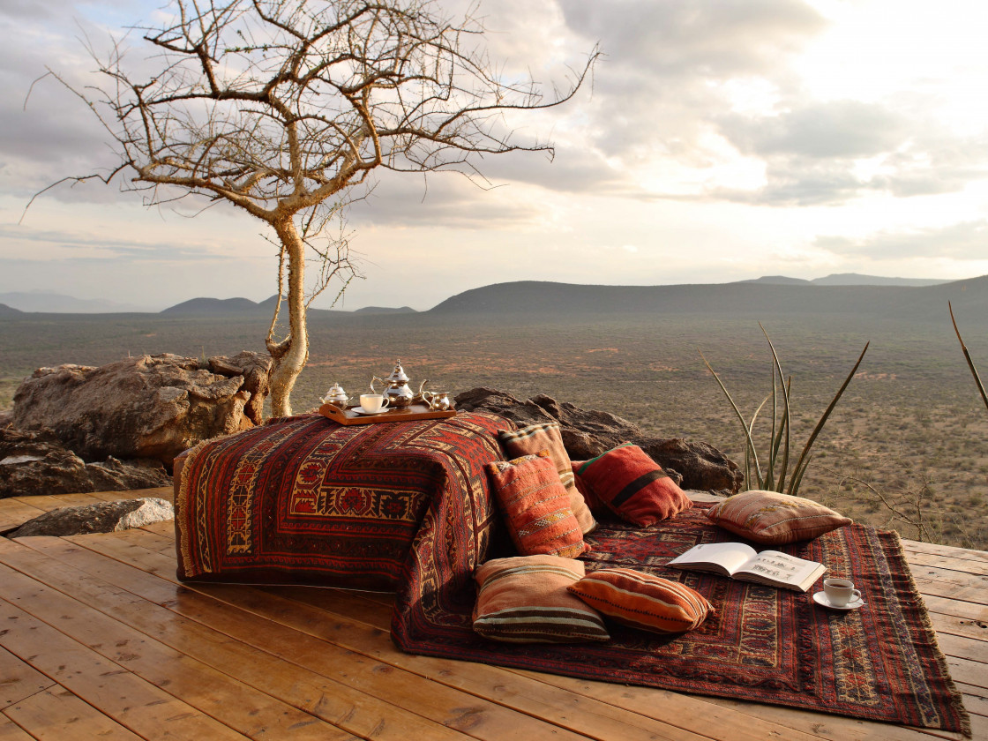

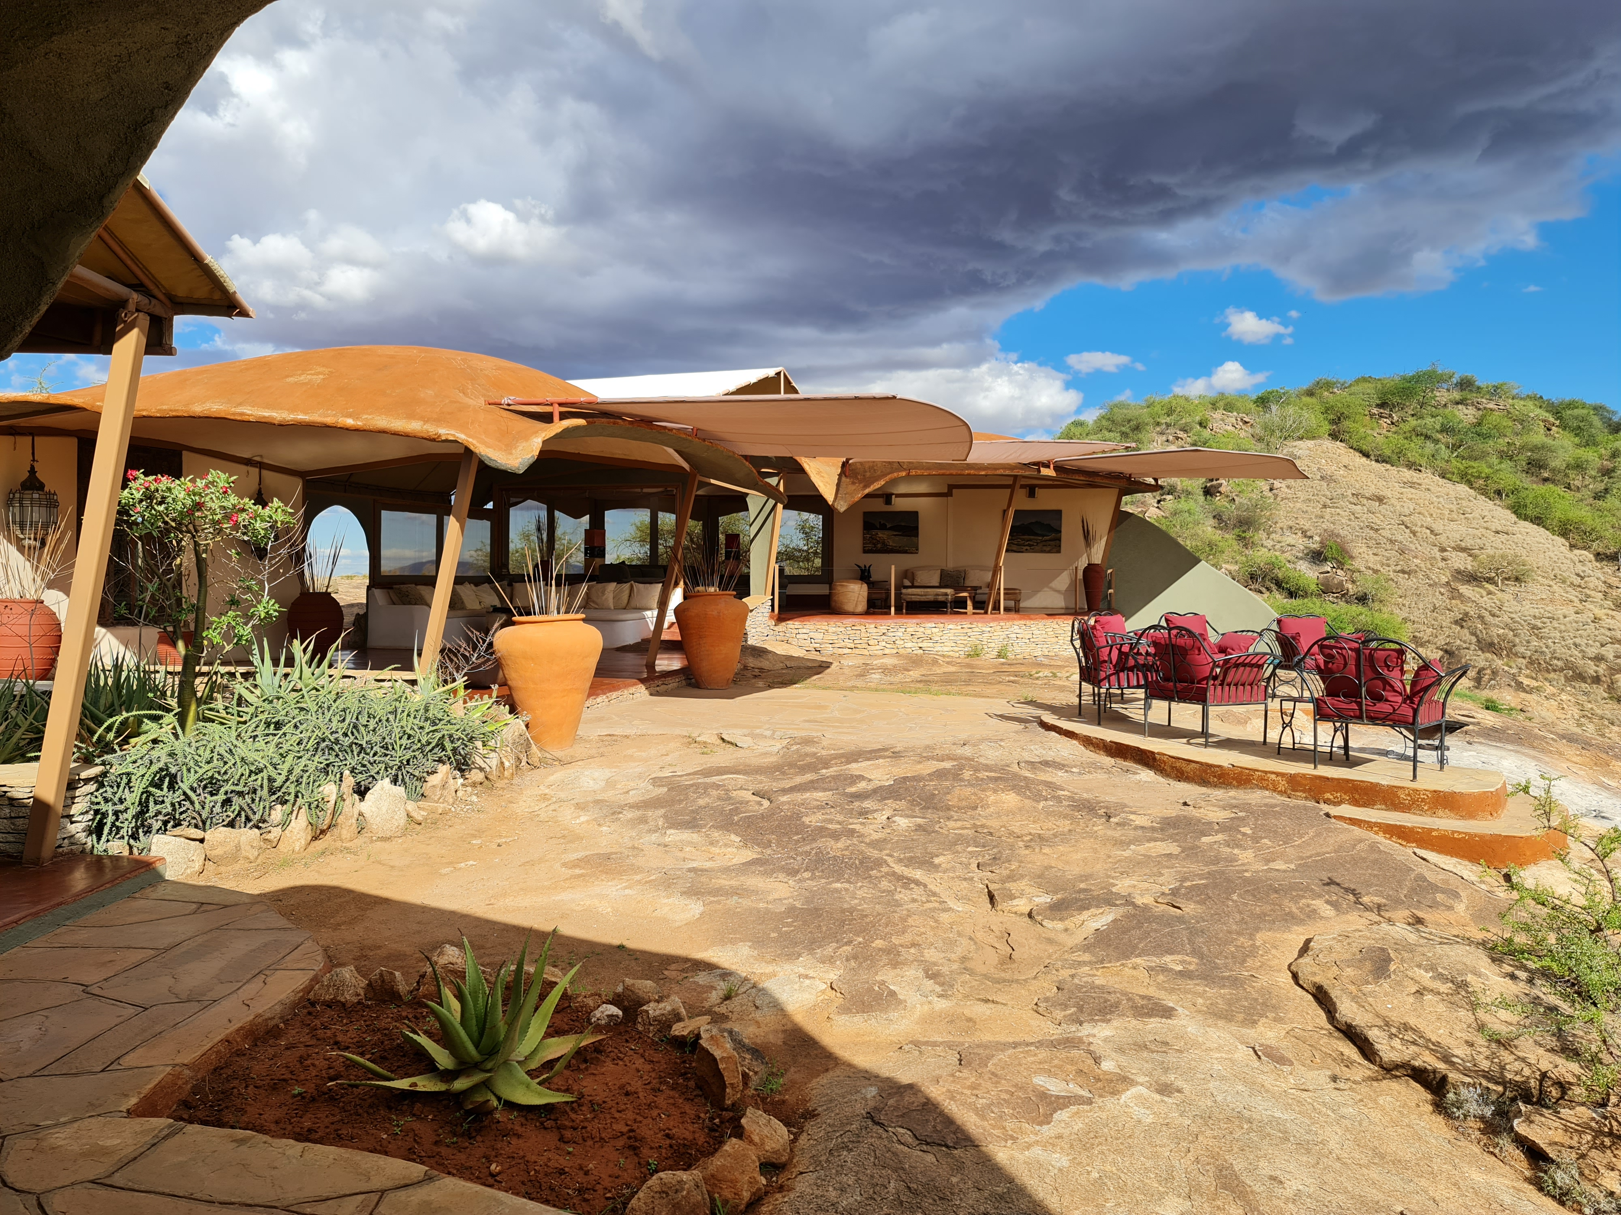

Описание тура
День 1: Прилет в Найроби. Размещение в отеле. Посещение центра жирафов и ужин в ресторане Карнивор.
Прилет в Найроби.
Трансфер и размещение в отеле. Свободное время для отдыха.
Большая территория, утопающая в зелени и цветах, фонтаны и бассейны, здания в колониальном стиле и просторные уютные номера - это место прекрасно подойдет для первой остановки в Кении и отдыха после продолжительного перелета.
Во второй половине дня посещение центра жирафов, где Вам представится удивительная возможность покормить этих грациозных африканских животных и сделать множество памятных фото.
В завершение дня Вас ждет ужин в ресторане Карнивор, где подают мясо диких животных.
Проживание: Hemingways Hotel Nairobi 5*
Питание: Завтрак

День 2: Перелет в Самбуру. Размещение в лодже. Расслабляющий массаж. Свободное время для отдыха. Ночное сафари.
Завтрак. Трансфер в аэропорт. Перелет в заповедник Самбуру.
Удивительный заповедник, расположенный в северной части Кении привлекает туристов со всего мира не только потрясающими пейзажами, но и тем, что именно здесь обитают 5 редких видов африканских животных, которые встречаются только в этой части страны: зебра греви, антилопа геренук, сомалийский страус, ретикулятивный жираф и орикс.
Размещение в лодже, расположенном на вершине холма, откуда открываются захватывающие дух пейзажи африканской саванны. Обед. Свободное время для отдыха.
Вам будет также предложен расслабляющий массаж спины и шеи (30 минут на номер в подарок / 1 массаж).
После ужина Вам представится удивительная возможность отправиться на ночное сафари по частному заповеднику Калама, во время которого, Вы сможете увидеть животных, проявляющих ночную активность и редко встречающихся в дневное время.
Проживание: Saruni Samburu 5*
Питание: Все включено

День 3: Сафари в заповеднике Самбуру.
Ранний подъем.
В гостиной Вашего номера для Вас будут сервированы чай/кофе и печенья.
В 06-06.30 отправление на сафари в заповедник Самбуру.
Здесь на берегу песчаной реки, которая является единственным источником воды для множества африканских животных, в тени пальм дум для Вас будет накрыт завтрак.
Продолжение сафари.
Возвращение в лодж к обеду.
После обеда Вы можете отдохнуть у открытого бассейна с видом на источник, расположенный неподалеку от лоджа, отправиться в СПА или просто отдохнуть в своем тенте.
А вечером гостеприимные хозяева предложат Вам отправиться на пешее сафари по заповеднику Калама или сафари на джипе и встретить закат в саванне с бокалом вина или шампанского.
Что станет приятным завершением Вашего пребывания в Самбуру.
Проживание: Saruni Samburu 5*
Питание: Все включено

День 4: Перелет в Масаи Мара. Вечернее сафари.
Завтрак. Трансфер на взлетную полосу. Перелет в Масаи Мара.
Масаи Мара является частью экосистемы долины Серенгети. Этот парк по праву может гордиться самой многочисленной в мире популяцией львов. Также в течение всего года именно здесь существует наибольшая вероятность встретить "Большую Африканскую Пятерку" в полном составе.
Трансфер и размещение в лодже.
Обед.
Вечернее сафари в заповеднике.
Следующие два дня Вашего сафари будут посвящены наблюдению за Великой Миграцией Животных, потрясающим природным явление, которое привлекает в Кению любителей живой природы и фотографов со всего мира.
Бесчисленные стада парнокопытных мигрируя по экосистеме Серенгети в поисках свежей травы пересекают реку Мара, полную крокодилов и бегемотов.
Проживание: Saruni Mara 5*
Питание: Все включено

День 5: Полет на воздушном шаре. Вечернее сафари.
Раннний подъем. Закуски + чай/кофе в лобби лоджа или гостиной Вашего номера. Раннее отправление на джипе к месту взлета.
Полет на воздушном шаре над саванной в лучах восходящего солнца: Вы пролетите высоко над облаками, опускаясь над бесчисленными стадами зебр, антилоп, увидите африканских слонов и грациозных жирафов с высоты птичьего полета.
Приземление. Завтрак в саванне с шампанским. Возвращение в лодж на джипе и сафари по пути.
Свободное время для отдыха.
Обед. Вечернее сафари на джипе или другие активности, которые будут предложены Вам гостеприимными хозяевами лоджа.
Проживание: Saruni Mara 5*
Питание: Все включено

День 6: Сафари в заповеднике Масаи Мара.
Точное расписание Ваших активностей согласуется с менеджером лоджа по прибытии.
Опытная команда любителей живой природы сделает все, чтобы Ваше погружение в мир африканского сафари было незабываемым, впечатляющим и максимально комфортным.
Проживание: Saruni Mara 5*
Питание: Все включено

День 7: Перелет в Укунду.
Завтрак. Трансфер на взлетную полосу. Перелет в Укунду.
Сегодня Вы отправитесь совсем в другую Кению, оставив позади колониальную атмосферу настоящего африканского сафари, и забрав с собой лишь множество потрясающих фотографий животных, Вы прилетите на жаркое побережье Индийского океана.
Трансфер (около 15 минут) и размещение в отеле.
Умиротворяющий отдых здесь станет прекрасным завершением Вашего активного африканского приключения.
Проживание: The Maji 5*, Superior Garden View
Питание: Полупансион

День 8: Отдых на побережье Индийского океана.
Отдых на побережье Индийского океана.
Проживание: The Maji 5*, Superior Garden View
Питание: Полупансион

День 9: Отдых на побережье Индийского океана.
Отдых на побережье Индийского океана.
Проживание: The Maji 5*, Superior Garden View
Питание: Полупансион

День 10: Отдых на побережье Индийского океана.
Отдых на побережье Индийского океана.
Проживание: The Maji 5*, Superior Garden View
Питание: Полупансион

День 11: Отдых на побережье Индийского океана.
Отдых на побережье Индийского океана.
Проживание: The Maji 5*, Superior Garden View
Питание: Полупансион

День 12: Отдых на побережье Индийского океана.
Отдых на побережье Индийского океана.
Проживание: The Maji 5*, Superior Garden View
Питание: Полупансион

День 13: Трансфер в международный аэропорт Момбасы.
Завтрак. Трансфер в международный аэропорт Момбасы для вылета.

Цены тура «Великая Миграция Животных в Кении 2021»
Стоимость тура за одного человека

Наименование | SNGL | DBL
 | 11 807 $ | 9 948 $

В стоимость тура включено:
- Медицинская страховка
- Транспортное и экскурсионное обслуживание по программе с англоговорящим гидом
- Проживание и питание по программе
- Внутренние перелеты

Оплачивается дополнительно:
- Чаевые и расходы личного характера
- Международный перелет
- Визовый сбор

Телефон для заказа: +7(925) 514-83-53
E-mail: info@wildtrek.ru

